# Vue组件使用

Vue主张 的是组件化开发。一个.vue的文件就是一个组件，  
父子组件传值:

1. 父组件给子组件传值  
   父组件代码：  
   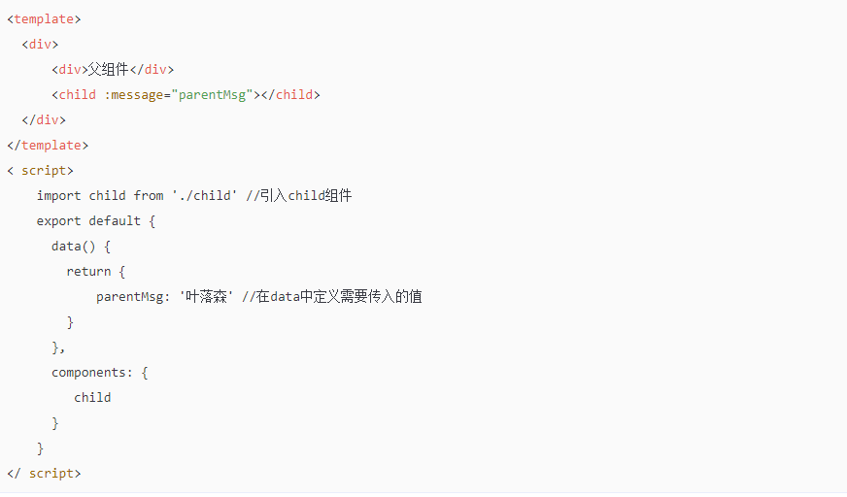  
   子组件代码，子毒箭通过prosp接收  
   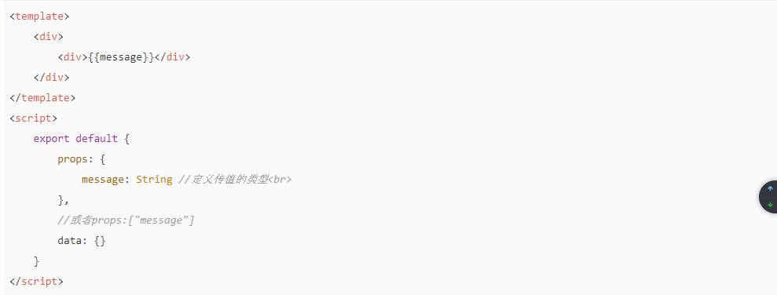
2. 子组件给父组件传值  
   在自组建中创建一个按钮,给按钮绑定一个点击事件,在响应该点击事件的函数中使用$emit来触发一个自定义事件,并传递一个参数  
   父组件代码：  
   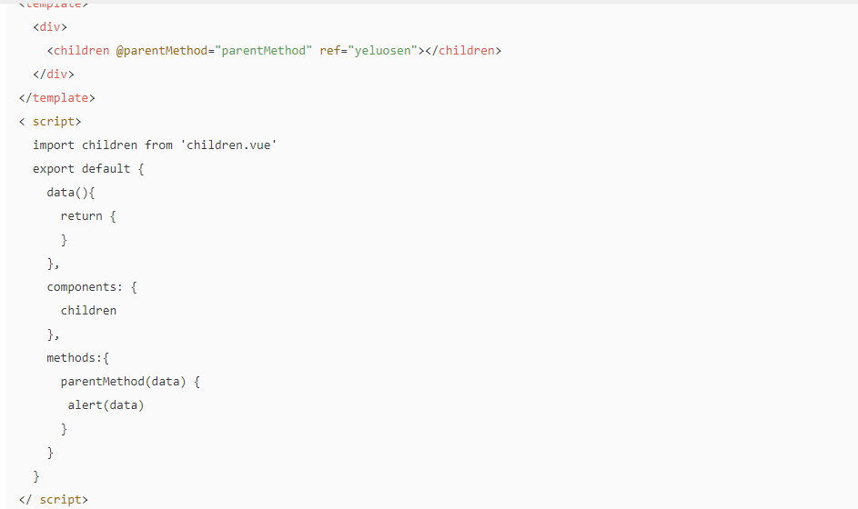自组件代码：  
   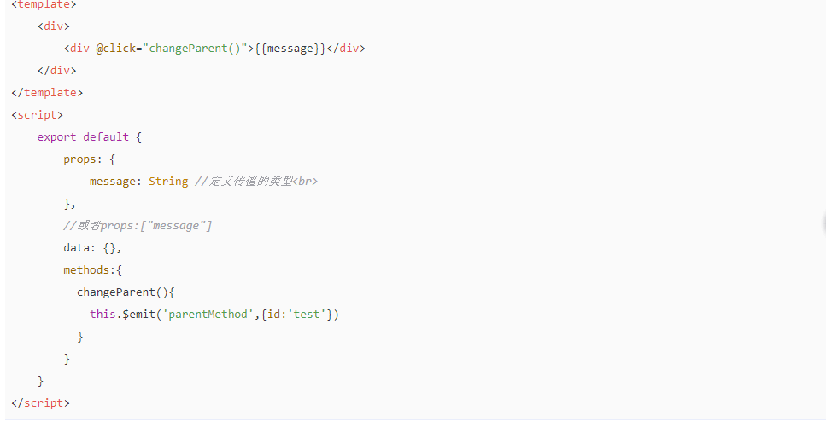
3. 动态组件(component)及插槽(slot)的使用  
   父组件C.vue代码：  
   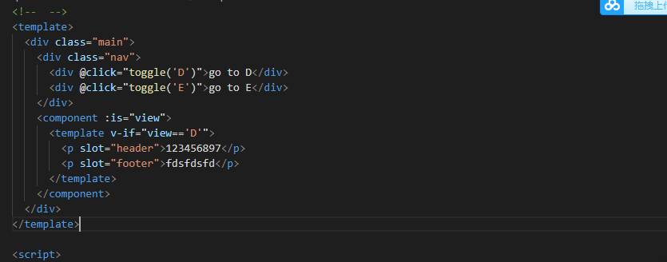  
   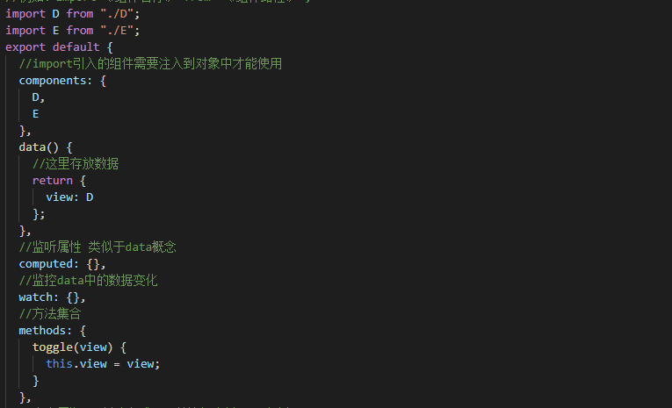  
   子组件D.vue代码：  
   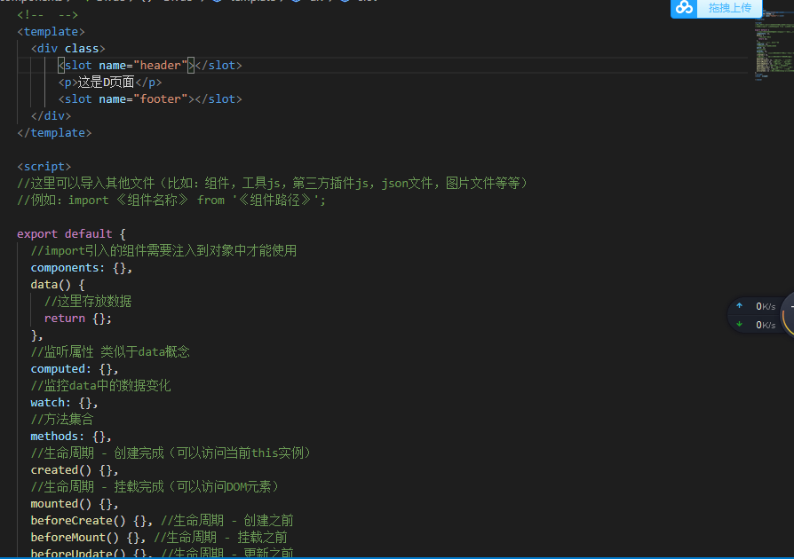  
   子组件E.vue代码：  
   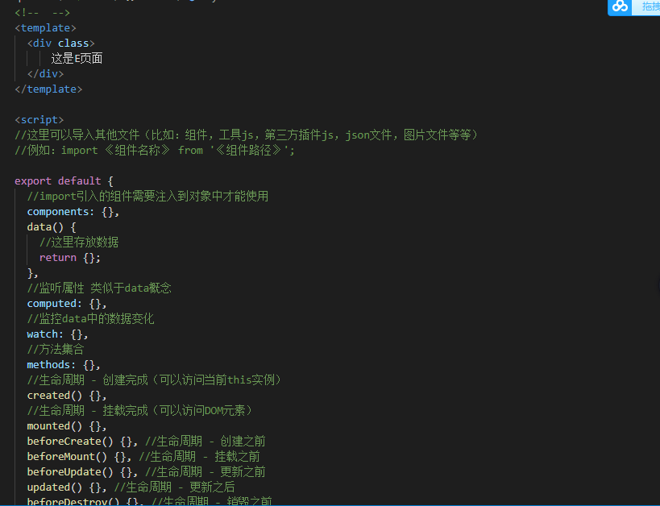
4. Vuex（模块化）仓库使用  
   本地项目安装vuex  
   npm install vuex –S  
   在src目录下新建一个store文件夹，store文件夹下面新一个index.js文件和modules文件夹。modules文件夹新建一个resturantName.js文件  
   如图所示：  
   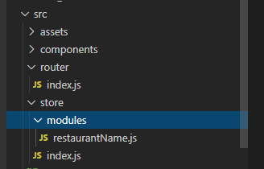  
   main.js引入store/index.js  
   引入方式使用ES6语法，如图所示：  
   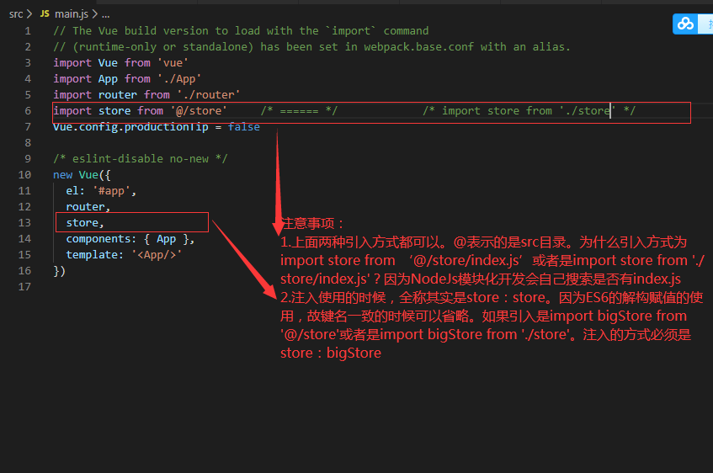  
   store/index.js代码如下：  
   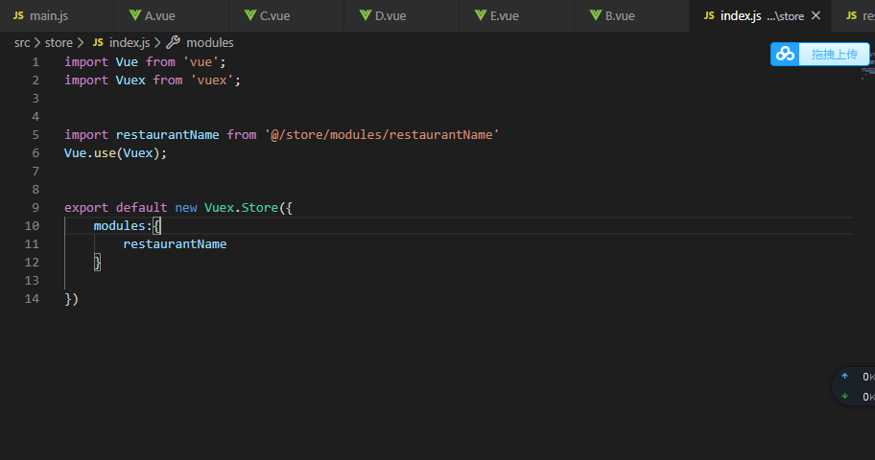  
   store/modules/resturantName.js代码如下  
   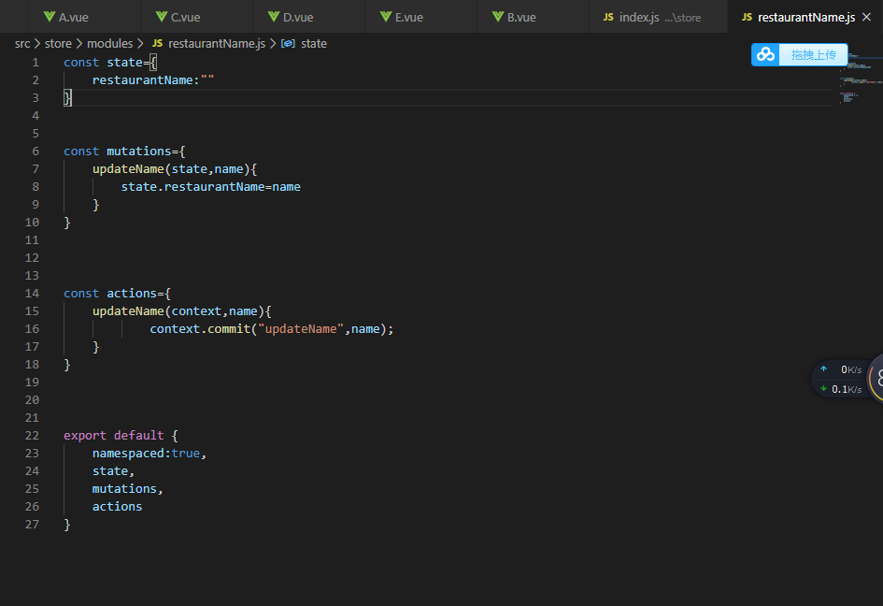

组件里使用（两种方式）如下图所示：  
